云猫国际网络加速服务

写在前面

关于我们
我们是专业人士，专为专业人士提供专业的网络服务。
作为专业人士，我们掌握着核心技术。
我们尽可能使用自己研发的技术来为您提供专业的服务。

我们的坐标
• 永久官方网站： https://yun.yuncat.top
• 应急联系邮箱： email@yuncat.top
• 官方Telegram群组：https://t.me/yunmao_t3

只想看如何使用软件？
如果你已经已经购买了服务或还在试用期
传送门：《软件使用教程》

目录
云猫国际网络加速服务 1
写在前面 1
关于我们 1
我们的坐标 1
只想看如何使用软件？ 1
目录 2
1.使用教程： 3
1.1.苹果mac端使用教程： 3
Ps: 可以联系客服免费提供远程协助安装（todesk或向日葵）,一般看以下教程就可以了,教程很详细的 错误!未定义书签。
1.1.1.下载和安装V2RayN软件： 3
1.1.2.添加订阅链接 4
1.1.3启用分片： 错误!未定义书签。
1.1.4更新订阅： 6
1.1.5 开始使用： 7
2. 修订日志 8

1.使用教程：

1.1.苹果mac端使用教程：
前提调件：你已经按照前面注册了账号，购买了服务，订阅服务还有效!!!

1.1.1.下载和安装V2RayN软件：

第一步:
在官网上下载软件
Ps:由于安装包没有签名，会提示应用已损坏,这是正常现象,继续按后面步骤就可以解决；

第二步:
安装后需要打开终端输入以下绿色字体的命令,并且按回车键：
xattr -cr /Applications/v2rayN.app

1.1.2.添加订阅链接

一:复制订阅地址
可以在网站https://cloud.yuncat.top 登录你的账号后 仪表盘 > 一键订阅 > 复制订阅地址 获取到订阅链接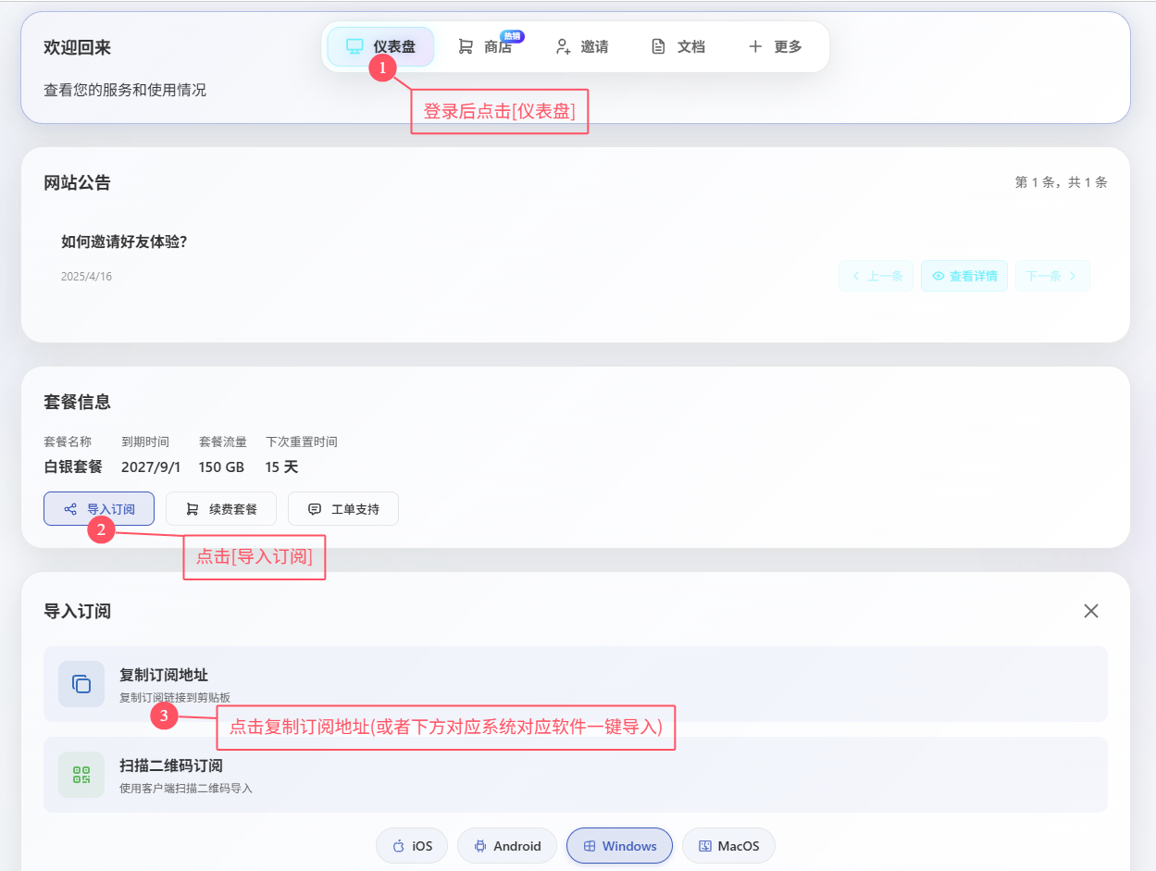

二:打开软件按 Ctrl+v 粘贴导入分享链接
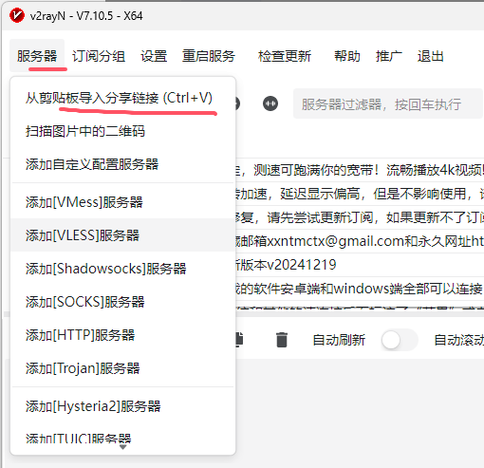

1.1.4更新订阅：
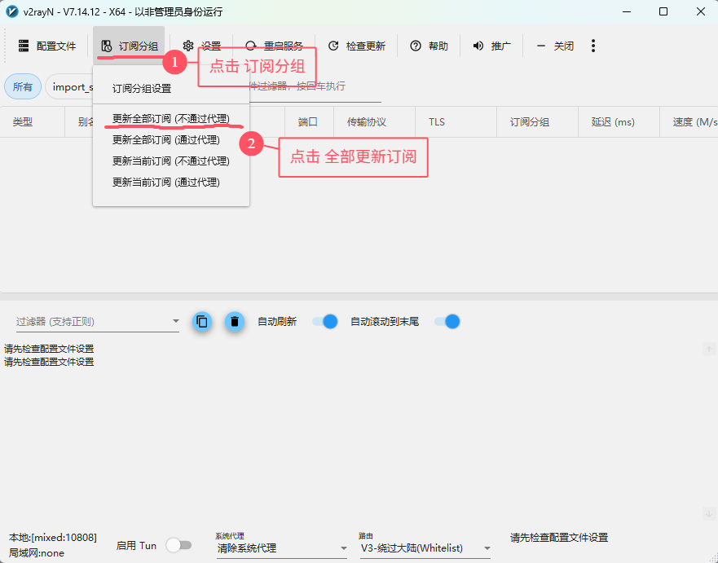
回到主界面，选中菜单栏下方你刚刚添加的订阅 import sub，再点击菜单栏的“订阅分组”→“更新全部订阅（不通过代理）”

1.1.5 开始使用：
回到主界面，选中一个节点。
右键点击节点并选择“设为活动服务器”。
在桌面任务栏中，右键点击v2rayN图标，选择“系统代理”→“自动配置系统代理”和“路由设置”→“绕过大陆”即可开始使用。
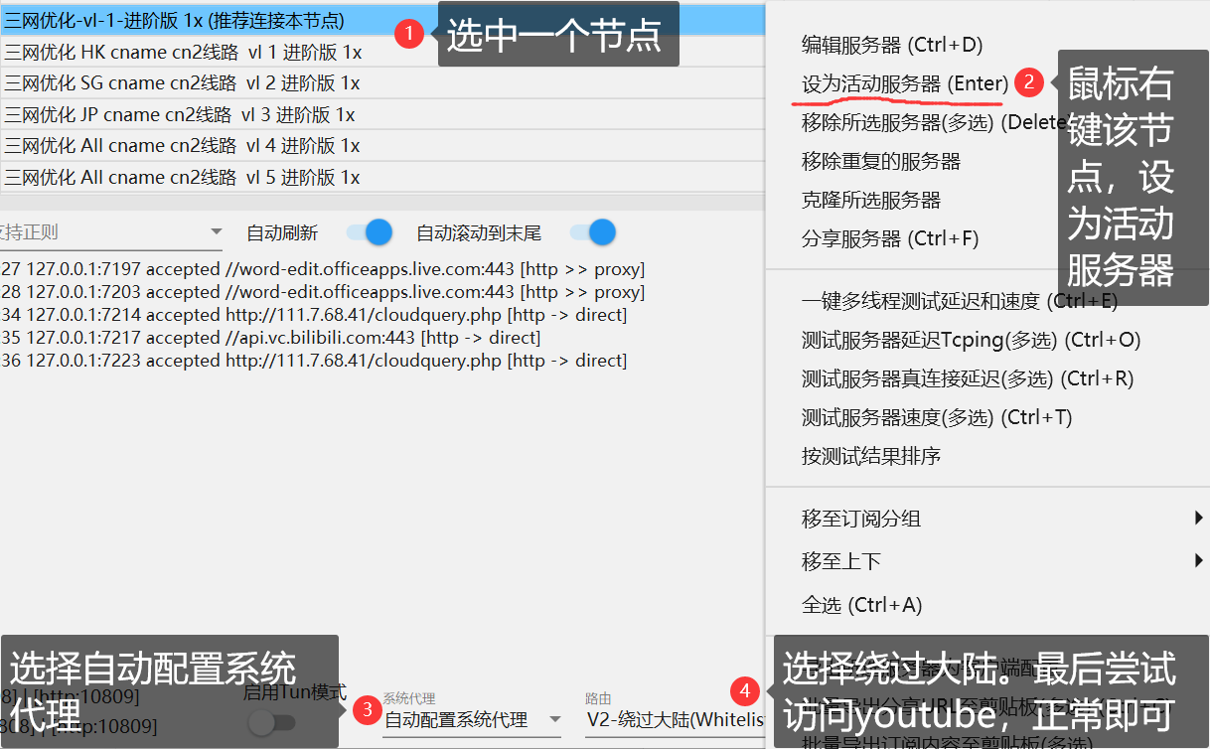

2. 修订日志
本文档最后更新于2024年6月19日。
2024 年6月19日： 文档初始化。

